

수신자 | 귀교 취업지원실(과)
(경유) | 담당실(과)장
제목 | ING생명, 인하대학교 채용안내 공문

- 귀 교의 무궁한 발전을 진심으로 기원합니다.

2. 귀 교의 우수인재를 선발하고자 아래와 같이 모집요강을 발송하오니
많은 학생들이 지원 할 수 있도록 협조해 주시면 감사하겠습니다

- 아 래 -

- 채용안내 기업 및 기관
-. ING생명, 인하대학교
나. 모집부문: 모집요강 참조
다. 지원자격 및 자격사항: 모집요강 참조
라. 채용관련 문의
ING생명 [기업영업팀 박재남 주임 (02-2006-6167)]
인하대학교 [기업영업팀 홍건희 주임 (02-2006-6123)]

㈜커리어넷 대표이사

담당 | 박재남, 홍건희 | 기업영업팀  팀장 |  | 박금이
협 조 자
시 행 일 | 2017-05-10 |  |  |  | 접 수 |  |  |  |  | ( )
우152-880 | 서울시 구로구 디지털로32가길 16 (파트너스타워2차 13층) / www.career.co.kr
전 화 02-2006-6125 / 팩 스 02)2006-9594 / 이메일 hykim@career.co.kr/공개

< ING생명>
금융전문 컨설턴트 공개모집
선발모집 서류 마감일 : 5월 31일 (수)

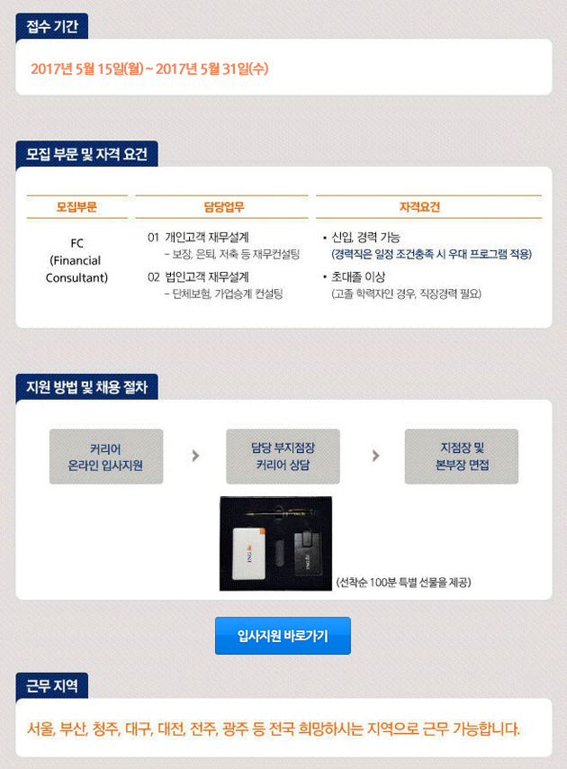

< 인하대학교>
2017학년도 인하대학교 직원 채용 공고
선발모집 서류 마감일 : 5월 21일 (일)

모집부문 및 지원자격
모집부문 | 분 야 | 인원 | 지원자격
행정직 | 재무분야 | 0명 | • 공인회계사 또는 세무사 자격 소지자(필수)  • 대학회계 또는 산학협력단회계 유경험자 우대
행정직 | 노무분야 | 0명 | • 공인노무사 자격 소지자(필수)
행정직 | 기획·전략분야 | 0명 | • 기획 및 전략업무 유경험자 우대  • 변호사 자격 소지자 우대
행정직 | 국제분야 | 0명 | • 중국어 및 영어 능통자 우대
합 계 |  | 0명

공통사항
가. 4년제 정규대학 이상 졸업자(2017년 2월 졸업예정자 포함)
나. 교육공무원 임용에 결격 사유가 없는 자
다. 남자의 경우 병역필 또는 면제자
영어자격
지원분야 | 영어자격 기준
국제/기획·전략분야 | • TOEIC : 800점 이상 또는 TOEFL, TEPS 동일수준 취득자
※ 공인어학성적은 2015년 7월 이후 취득한 성적만 인정됨
※ 변호사, 노무사, 회계사, 세무사 소지자의 경우 영어성적 제출 면제

채용절차
구분 | 세부전형 | 합격자 공지
1차전형 | • 서류전형 | • 학교 홈페이지 공지
2차전형 | • 필기 및 실무면접 | • 학교 홈페이지 공지 및 개별통보
3차전형 | • 최종면접 | • 개별통보

홈페이지 입력 및 구비서류 제출
【본교 홈페이지 입력】
가. 입사지원서
나. 자기소개서 (4,000자 이내)
다. 입력기간 : 2017. 05. 15.(월) 10:00 ～ 05. 21.(일) 24:00까지
다. • 오른쪽 “직원 채용 지원하기” 클릭 후 입사지원서 및 자기소개서 입력
다. • 문 의 처 : 사무처 총무팀 ☎ 032) 860-7100, 7093～9
【구비서류 제출】- 1차 서류전형 합격자에 한하여 2차 실무면접시 제출
가. 최종학교 졸업(예정)증명서.............................................................................................................................................. 1부
나. 최종학교 성적증명서 ........................................................................................................................................................ 1부
나. • 석사학위 이상 소지자는 학부 졸업증명서 및 성적증명서도 함께 제출.
다. 영어시험 성적표(행정직)................................................................................................................................................... 1부
• 2015년 7월 1일 이후 취득한 공인 영어 성적(TOEIC, TOEFL, TEPS)에 한해 인정함.
라. 자격증 사본(해당자 - 원본 지참 요망)........................................................................................................................ 1부
마. 경력증명서 ............................................................................................................................................................................ 1부
바. 보훈대상자 증명서(해당자에 한함).............................................................................................................................. 1부
바. ☞ 졸업(예정)증명서, 성적증명서, 영어시험 성적표, 자격증 사본, 경력증명서 순으로 좌측 상단에
바. ☞ 스테플러로 철할 것. 졸업증명서 상단에 접수번호 기재.
대 우
가. 2년 계약직 근무 후 평가를 통한 정규직 임용
나. 급여는 본 대학교 보수규칙에 의함(계약기간 중 급여는 정규직과 동일)
다. 경력자의 경우 본교 내부규정에 의거하여 경력을 인정함
기 타
가. 국가보훈 대상자는 관계법에 의거 우대함(입사지원서 입력 시 보훈번호 입력요망)
나. 추후 허위사실 발견시 합격 또는 임용 취소함
다. 2017년 7월 1일자 임용예정임

